Инструкция по работе с коллекцией Postman
для смоук-тестирования корзины Chitai-Gorod

- Загрузите и установите Postman.
- Авторизуйтесь в Postman:
- Откройте вкладку Authorization
- Нажмите Type → Basic Auth
- Введите имя пользователя и пароль
- Нажмите Send.
- Скачайте файл с коллекцией Postman для смоук-тестирования корзины Chitai-Gorod по ссылке (дать ссылку на файл для скачивания)
- Откройте Postman и импортируйте скачанную коллекцию (щелкните по кнопке "Import" в верхнем левом углу окна Postman, выберите файл с коллекцией и нажмите "Open", чтобы загрузить коллекцию).
- В коллекции должно быть 3 запроса:
- "Добавление товара"
- "Изменение количества товара"
- "Удаление товара"
Пример первого запроса детально:
Метод: POST (это метод отправления/добавления данных)
URL: https://www.chitai-gorod.ru/product/po-volchim-sledam-3030515 (адрес, по которому будет выполняться запрос)
Body (формат JSON):
{
“product_id”: “3030515”, // указывается id товара
“quantity”: “1” //указывается количество товара
}
Headers: => во вкладке Headers указывается пара ключ-значение:
KEY: Content-Type VALUE: application/json

- Перед отправкой запросов убедитесь, что вы указали актуальный ID товара, а в случае изменения количества товара — новое значение “quantity”.
Как осуществляется поиск ID товара?
В коллекции дан URL товара:
https://www.chitai-gorod.ru/product/po-volchim-sledam-3030515?productShelf=%D0%9D%D0%BE%D0%B2%D0%B8%D0%BD%D0%BA%D0%B8%20%D0%BB%D0%B8%D1%82%D0%B5%D1%80%D0%B0%D1%82%D1%83%D1%80%D1%8B&shelfIndex=1&productIndex=7
ID данного товара — 3030515.
Есть несколько способов, как найти ID:
- в самом URL-адресе (в примере выше цифры после названия товара)
- в описании карточки товара на сайте
- в HTML при использовании инструментов разработчика (чтобы открыть инструменты разработчика нажмите клавишу F12 либо нажмите правой кнопкой мыши и выберите в контекстном меню «Исследовать/Inspect»).
- Выполните запросы по очереди для проверки функциональности корзины на веб-сайте Chitai-Gorod (https://www.chitai-gorod.ru/cart).
- Проверьте ответы на запросы, убедитесь в успешном добавлении, изменении, удалении товара из корзины (статус ответа: 200 OK).
Пример результата запроса добавления в корзину:
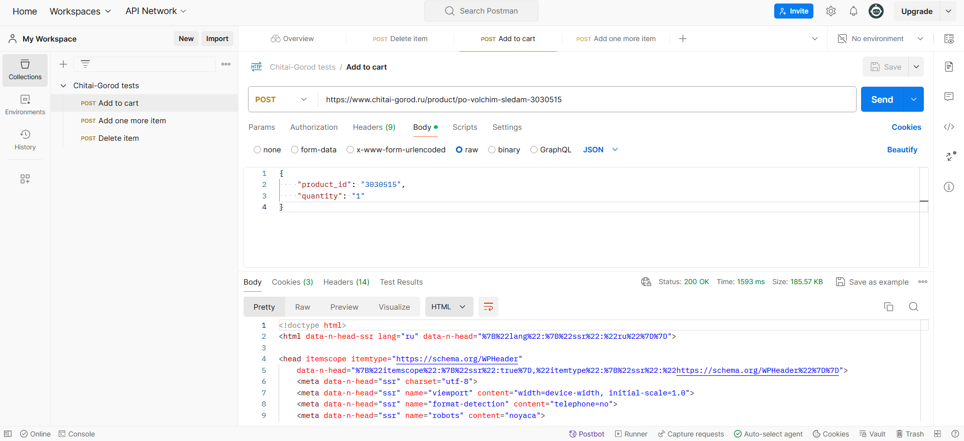
- Проанализируйте ответы при возникновении ошибок или неправильном/неожиданном поведении системы.

